**2025第二届长三角（嘉兴）节能环保及仪器仪表展览会**

**2025.9.11-13 嘉兴国际会展中心**

**20000+平米展出面积 600+家参展商**

**10000+人次专业观众 20+场次同期活动**

**深耕嘉兴 服务长三角 链接海外**

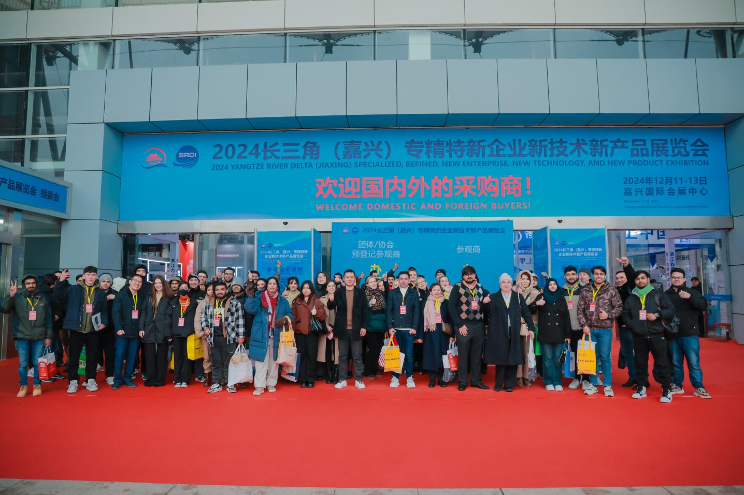

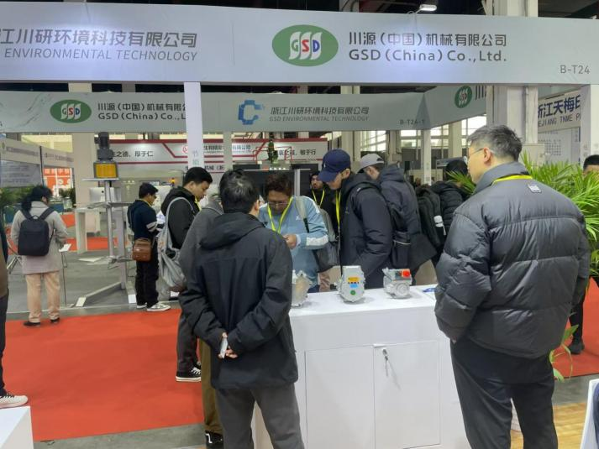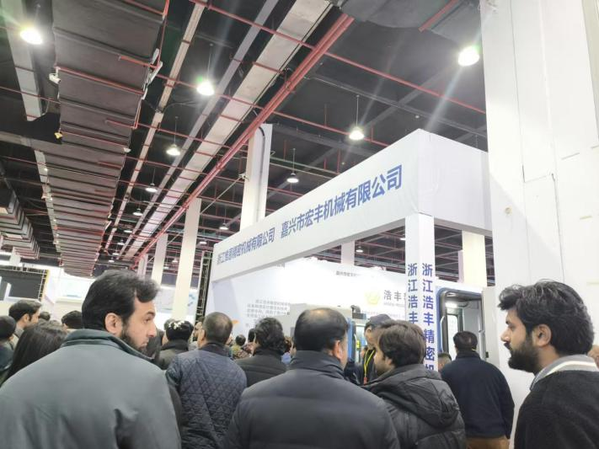

**上届回顾**

2024长三角（嘉兴）专精特新企业新技术新产品展览会已于12月11-13日在嘉兴国际会展中心成功举办，此次展会展览面积达13000平米，吸引了来自浙江、江苏、上海、北京、天津、山东、河北、安徽、湖南、江西等10多个省市的260多家企业参展，其中省级专精特新企业近百家、小巨人企业60多家，展示了最新的产品和技术。

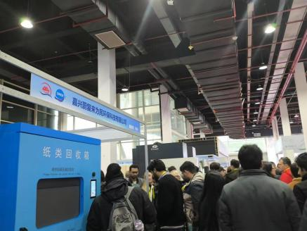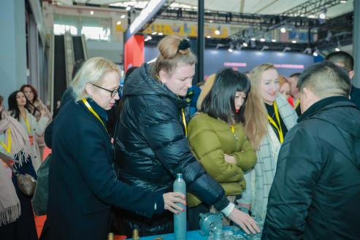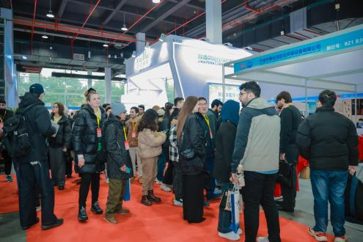

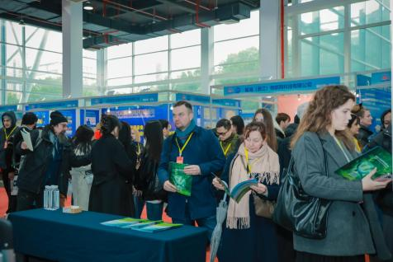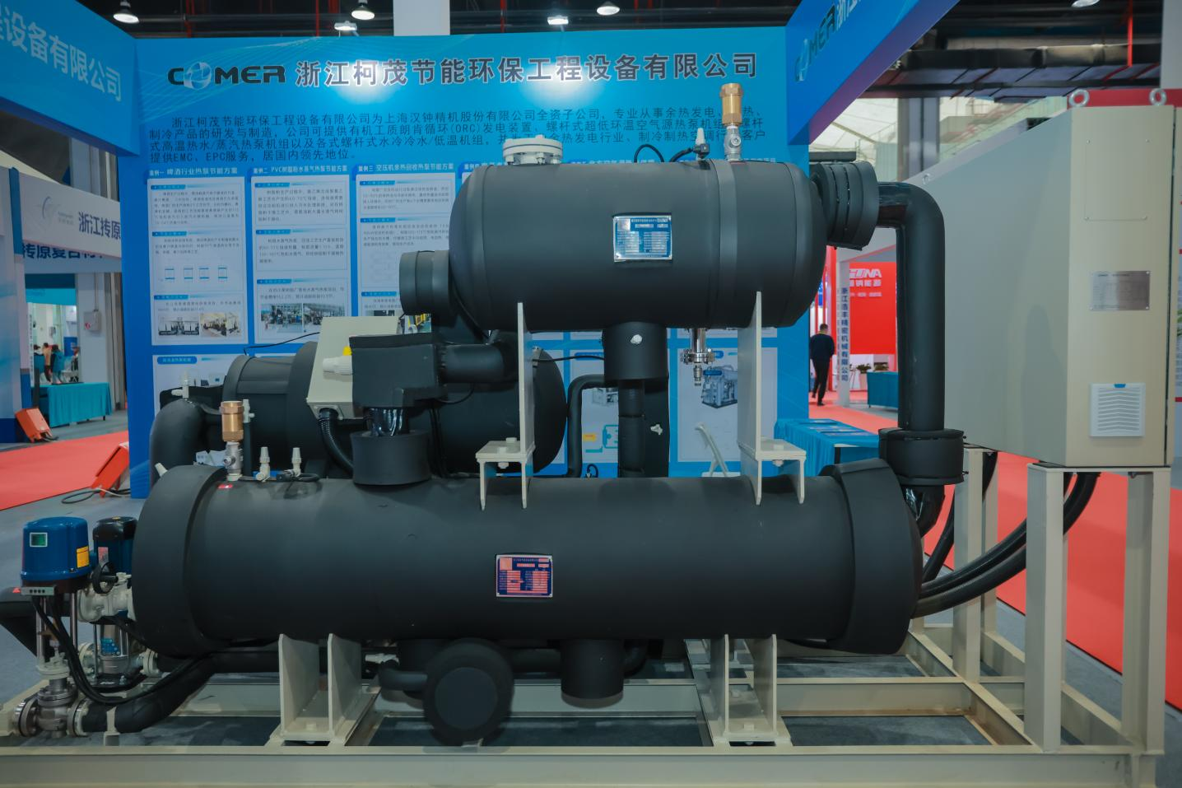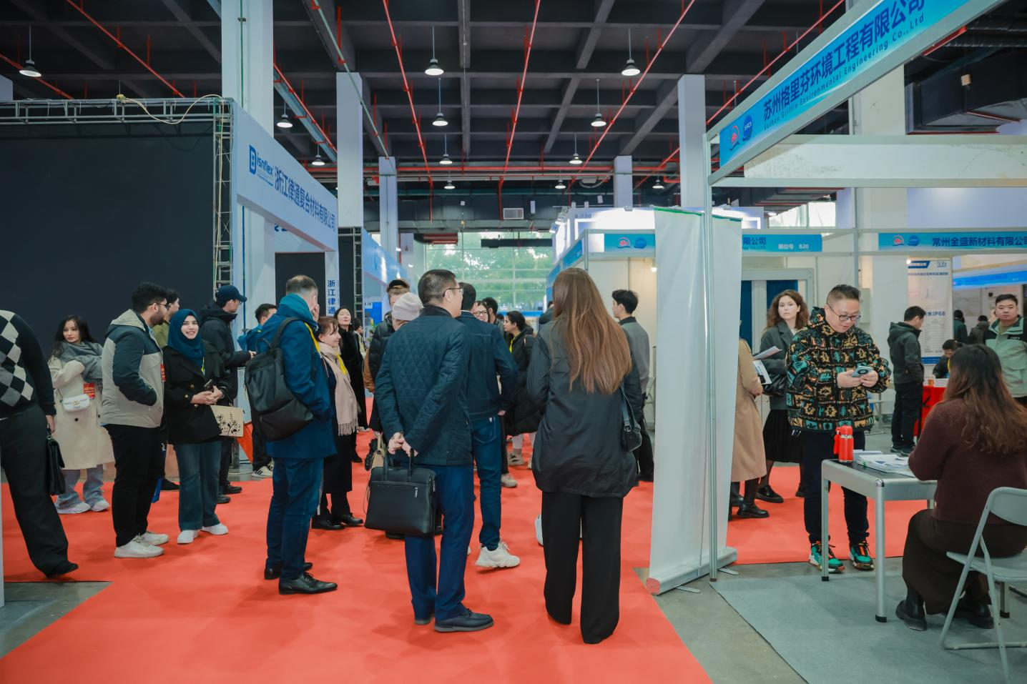

展会吸引了来自嘉兴、上海、南京、苏州、无锡、南通、泰兴、常州、杭州、宁波、台州、温州、绍兴、湖州、丽水、广州、深圳、厦门、北京、河北、山东、山西、河南、安徽、湖南、江西、内蒙古、云南等地3000多名客商到场洽谈采购，并组织了100多位来自德国、法国、意大利、保加利亚、罗马尼亚、俄罗斯、乌克兰、智利、越南、泰国、乌兹别克斯坦、巴基斯坦、孟加拉等10多个国家的海外专业买家现场洽谈对接，意向成交额近亿元。

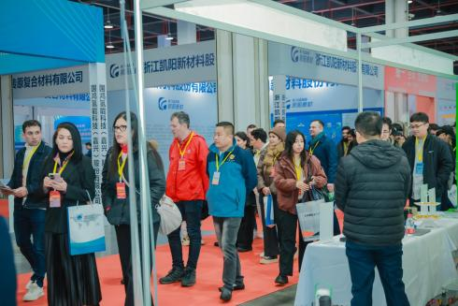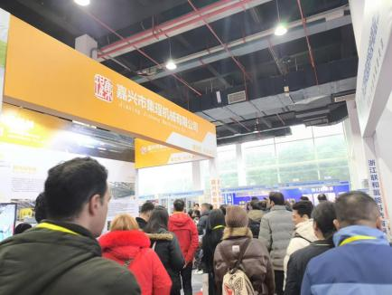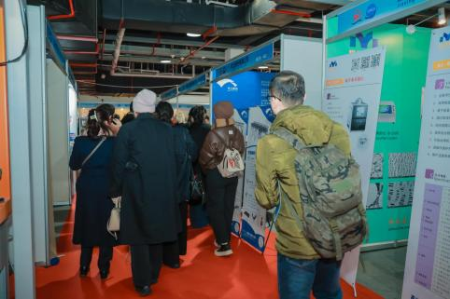

2025我们将继续加大宣传力度，扩大采购商邀约范围，精准组织国外高质量采购商到场洽谈采购。展会同期将举办多场技术交流、会议论坛、供需对接、新品发布、现场促销、投资推荐等活动。届时，欢迎广大业内企业踊跃报名参展！

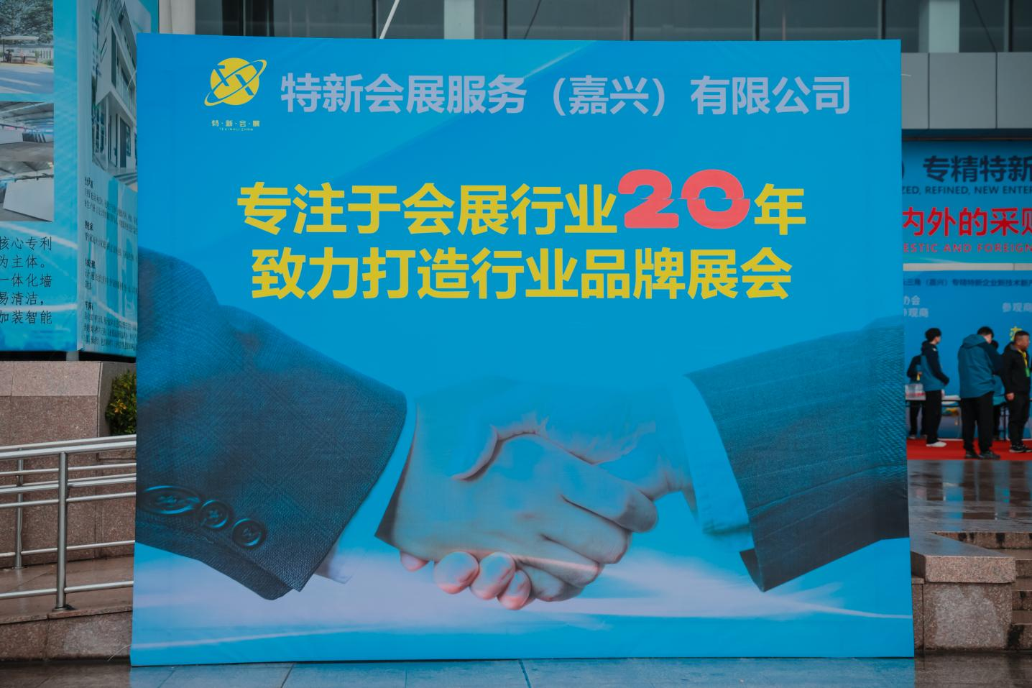

**买家邀请**

1. **主办方将集中主要精力用于专业采购商组织工作上**

通过自身庞大的采购商数据库及全国行业展会现场，通过邮件、电话、现场派发30多万份参观券，邀请专业人士前来参观、采购。

1. **组委会成立市场部组织专业采购商**

展会启动就设立了市场部，专门搜集行业信息和专业买家资料，通过多种渠道邀请专业人士前来采购、定货，努力提高展会质量。

**3、精准组团参观采购**

由经信部门牵头组织有设备更新需求、列入技改项目的企业前来参观采购。嘉兴地区各乡镇有采购意向的企业，由乡镇统一组团到场洽谈采购，提高展会效果。

**4、有针对性地邀请采购商前来采购**

让所有参展企业报名参展时，详细填写征询函，参展企业需要哪类的采购商，我们工作人员即重点邀请这类采购商前来采购。

**5、重点邀请国外采购商**

通过各组织机构、进出口商会、驻华使馆、外事机构等重点邀请国外采购商到场洽谈采购，保证外贸展商的参展效果。

1. **举办多场供需对接会**

展会同期将针对重点展览领域、嘉兴特色版块举办专题产业链供需对接会，国外采购商对接会，更好的促成现场采购交易。

**目标观众**

1. 环保局、发改委、住建局、工（经）信局、设计院、规划局、水利局、水务局、能源局、农业部门、畜牧局、电力局、市政公司、科技局、固废中心等政府相关部门；
2. 环境监测中心、供水公司、污水处理厂、垃圾处理厂、环境工程公司、节能减排中心、建筑设计院、房地产建设商、房地产开发商、物业公司、水电安装公司、工业园区、节能减排方案提供商、学校、酒店、饭店、宾馆等单位的领导和工程技术人员；
3. 石油、化工、煤炭、冶炼、医疗、造纸、纺织、印染、制革、食品、饮料、酿造、制药、军工、环保、涂装电镀、除尘、火力发电、电子、电力、家电、制冷、暖通、天然气、机械、轻工、港口、造船、市政、建筑、交通、运输、铁路、通讯、畜牧养殖、种植、玻璃、仪表、船舶工业、汽车制造、包装、医院、馆场设施、仓储、物流、矿山、陶瓷、钢铁、电池、印刷、造纸、煤矿、涂料、油墨、冷却、洗车设备、航空、水泥、建材、化肥农药等企业决策者、主管及采购人员；

4、国内外相关科研机构、大专院校的环保专家、学者、国内外各类金融投资机构，经销商、代理商、进出口贸易商等。

**采购商待遇**

**1、**300公里以内组团（集团）参观大巴车免费接送。

**2、**邀请同行3人以上组团参观补贴路费。

**3、**海外采购商补贴差旅费。

**宣传推广**

**1、**通过微信朋友圈、视频号等新媒体，针对全国范围业内客户投放广告。

**2、**通过本地及周边地区报纸、电视台等公众媒体推广。

**3、**通过门户网站、行业杂志、行业网站等媒体深度宣传推广。

**4、**建立庞大的采购商数据库。通过电话、电子邮件、短信群发、上门拜访等多种形式邀请专业观众参观，倾力让参展商获得满意的参展效果，让参展商在短时间里扩展更多业务。

**5、**重点针对嘉兴各县市区、周边地区等重点产业集群（工业园区）投放户外广告。

**展览范围**

**水处理技术设备：**水净化、污水处理、污泥处理装备及利用、水处理药剂、中水回用、膜与膜组件、过滤、油水分离、河湖与黑臭水体治理与修复、给排水、城镇水务、二次供水等。

**大气污染治理与空气净化：**工业烟尘、废气回收治理、VOCS 治理、工业除尘脱硫脱硝、催化剂、活性炭、油烟净化通风、多污染物协同治理、超低排放技术、除臭技术、尾气净化，工业厂房空气净化设备及系统、工业厂房通风系统等。

**固废处理：**垃圾收集与分类、环卫技术设备、生活垃圾处理、餐厨垃圾处理设备、农业废物处理、工业废物处理、医疗废弃物处理、危险废物处理、建筑废物处理、垃圾渗滤液处理、废弃物综合利用与发电、资源回收及综合利用、环境应急装备等。

**生态修复：**场地、土壤与地下水修复、农田污染修复，石油化工有机污染场地修复，冶炼矿山等重金属污染场地修复，复合污染场地修复，地下水污染修复等技术与设备等。

**化工安全与技术装备：**煤化工、炼化成套工艺工程技术及关键设备,干燥、分离及过滤设备，粉体及筛分设备、流体传动及换热设备，制冷设备，分析及检测、实验室仪器、密封件，化工成套装置；化工安全生产技术、安全监测与应急防控技术与装备、安全防护产品，防爆电气、防爆设备，消防设备，石墨设备、防腐涂料及防腐技术及制品，设备检修、维护与管理等。

**泵阀管道：**泵、阀门、阀门配件、管道、管件、管材、执行机构、泵管阀配套产品，智能供水/排水设备，电机、风机、真空设备、减速机等。

**仪器仪表：**环保仪器、监测仪器、自动化仪表、热工仪表、汽车仪表、船用仪表、轻工仪表、电工仪表、分析仪表、地质仪器仪表、各类专用仪表、科学仪器、光学仪器、智能医疗仪器、电子测量仪器、教学仪器、纺织仪器、控制智能化仪表、水表、电表等。

**工业节能：**节能节电技术与设备，节电软件、节能节电解决方案、节电节能改造工程等，节能型电机、空压机、泵阀，节能型锅炉、节能型供热供暖、余压余热回收设备等。

**建筑节能及节能照明：**绿色节能建筑设计与开发项目实例，楼宇智能控制系统，新型建筑节能材料、新型墙体材料与技术等，采暖和空气调节产品与技术、供热（制冷）系统节能技术与设备等；LED照明，室内照明，户外照明，工业照明，交通照明，照明工程设计及施工、安装技术与设备，能源管理等。

**组委会联系方式**

联系人：张裕贞

电 话：18006616111